项目一 —— 光栅化渲染器

模块一 —— TGA图像类_{(2026.10.28更新)}
链路：渲染管线——>帧缓冲framebuffer—————>TGA图像写入—————>查看图片
(保存每个像素的颜色) (把像素数据编码并保存到文件)

应用场景：渲染或加载图像，在该项目中只起到保存和读取图像，不负责光栅化

设计选择(为什么)
tga图像结构简单，方便编写代码，不必理会复杂的图片解码算法

具体内容
数据布局：颜色BGR、像素原点为屏幕左上方、TGAColor单点像素颜色、TGAHeader图片信息

固有方法为：读/写图片、水平/垂直翻转图片、获取指定位置的颜色、修改指定位置的颜色、获取图片尺寸(高/宽)、读取/写出RLE压缩像素数据

以上内容详见tgaimage.h和tgaimage.cpp

遇到过的问题
由于现(2026.10.28)模块暂时没有涉及到纹理映射等问题，所以我这里仅仅理解代码后就快速跳过了

模块二 —— 模型加载处理类_{(2026.10.28更新)}
链路：文件加载——>顶点、面加载—————>写入信息—————————>使用模型
(把顶点和面的相关信息保存到对象)

应用场景：加载和读取obj模型

设计选择(为什么)
obj模型结构直观，v代表顶点、f代表面，并且提供了光栅化需要的几何信息(顶点位置、面索引、纹理坐标uv、顶点法线)，不需要处理二进制内容

具体内容
数据布局：顶点坐标Vec3、屏幕坐标ScreenVert(顶点映射到屏幕的位置)、顶点组、面组

固有方法为：加载模型、获取顶点/三角形面的数量、按下标取顶点(下标是顶点索引)、按下标取面(三个顶点的位置索引)

以上内容详见model.h和model.cpp

遇到过的问题
- 在加载4边形obj模型出错，load无法识别——等做完整个tinyrender后进行扩展

模块三 —— 画线算法_{(2026.10.31更新)}
链路：两点和TGA相关信息进入——>连线

应用场景：对给出两点绘制线段

设计选择(为什么)
利用线性插值去计算x和y
假设参数$t∈[0,1]$。定义二维点$(x(t),y(t))$。这样：
$$\left\{\begin{aligned}x(t)=a_{x}+t⋅(b_{x}−a_{x}) \\ y(t)=a_{y}+t⋅(b_{y}−a_{y})\end{aligned}\right.$$
当t值变化时,二维点会在这条直线上进行运动(其实这里勉强用到的重心坐标,可以变换)
for (float t=0.; t<1.; t+=.01) {
int x = std::round( ax + (bx-ax)*t );
int y = std::round( ay + (by-ay)*t );
framebuffer.set(x, y, color);
}
但是只要某一方(x或y)变化频率过高，就会导致锯齿过高，除非调整t的步长，所以淘汰
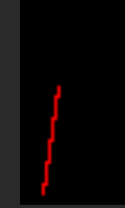
所以我们新增两个个判断，用来把太陡的线段让它”躺下来”
优化一：
bool steep = std::abs(ax-bx) < std::abs(ay-by);
if (steep) { // 如果线段较陡，就转置图像
std::swap(ax, ay);
std::swap(bx, by);
}
if (ax > bx) {
std::swap(ax, bx); // 交换 x 坐标
std::swap(ay, by); // 同时交换对应的 y 坐标，保持线段不变
}

for (int x=ax; x<=bx; x++) {
float t = (x-ax) / static_cast<float>(bx-ax);//计算当前点占整条线段的比例
int y = std::round( ay + (by-ay)*t );
if (steep) // 如果之前转置过，就转置回来
framebuffer.set(y, x, color);
else
framebuffer.set(x, y, color);
}
似乎好那么一点了，但是浮点数乘法和强制类型转换在底层非常消耗 CPU 性能，所以需要进一步优化(现代gpu没事，但是在以前的平台受限所以是这样的)
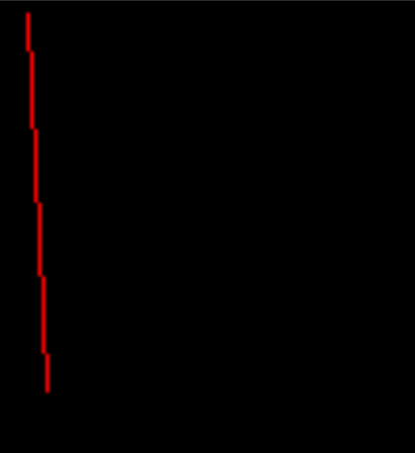

所以我们采用直线方程来进行计算
int y = ay;
float error = 0;//用来计算斜率
for (int x=ax; x<=bx; x++) {
if (steep) // 如果之前转置过，就转置回来
framebuffer.set(y, x, color);
else
framebuffer.set(x, y, color);
error += std::abs(by-ay)/static_cast<float>(bx-ax);
if (error>.5) {
y += by > ay ? 1 : -1;//决定走向，向下还是向上
error -= 1.;//把已经兑现的误差抵消掉，保留多扣除的部分。如果不减去1，error 会一直累加，越来越大，y 就会疯狂地 +1
}
}
尽管如此还是有浮点运算，所以我们采用Bresenham 画线算法（或者叫全整数误差法）
所以不难看出我们选择bresenham算法的目的就两个：1.降低锯齿感；2.提升性能
int y = ay;
int ierror = 0;
for (int x=ax; x<=bx; x++) {
if (steep) // 如果之前转置过，就转置回来
framebuffer.set(y, x, color);
else
framebuffer.set(x, y, color);
ierror += 2 * std::abs(by-ay);//原error += abs(by - ay) / (bx - ax)式子两边同时乘以Δx(bx - ax)，消除除法。实际就是对优化2的式子进行等价交换
// if (ierror > bx - ax) {//同理
// y += by > ay ? 1 : -1;
// ierror -= 2 * (bx-ax);//同理
// }
//进一步优化，if判断会拖慢性能
y += (by > ay ? 1 : -1) * (ierror > bx - ax);
ierror -= 2 * (bx-ax) * (ierror > bx - ax);
}

具体内容
数据布局：两点坐标、tga对象及其颜色

固有方法为：line画线

遇到过的问题

模块四 —— 三角形光栅化_{(2026.11.3更新)}
链路：三点和TGA相关信息进入——>填充

应用场景：光栅化三角形

设计选择(为什么)
首先是我自己的设计
采用的是直线方程计算两点之间的所有坐标，然后进行setColor，不断循环，达到扫描线填充的目的
由于公式过于简单，我不多赘述。但需要注意的是终点，需要判断那个更远：如果终点1比终点2远，那么终点1停下后就是用画线算法填充终点1到另外一条直线剩余点之间的距离
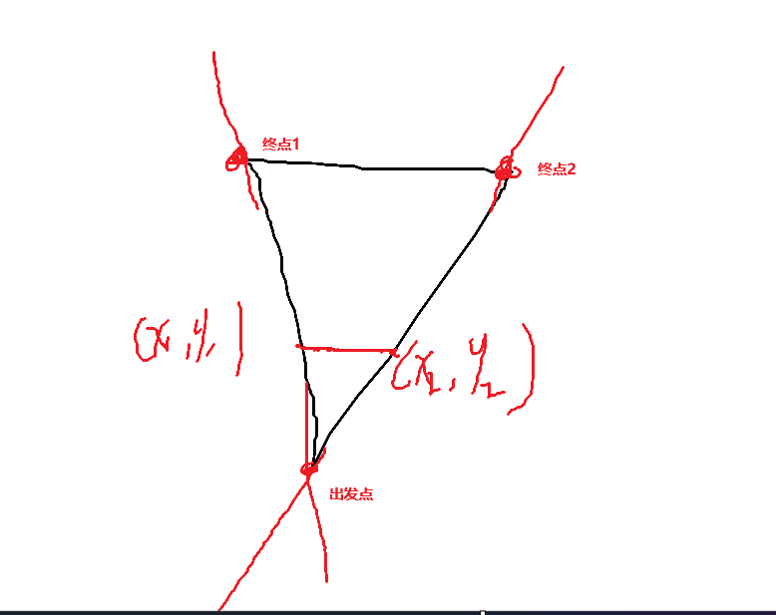
问题很明显，由于结果是有关浮点数的计算在取整后必定会丢失精度，且画线算法在画斜线时会有空缺，所以淘汰
优化一
利用直线的反函数进行填充
我们需要利用线段参数函数判断当前扫描线到哪个位置了
$$\left\{\begin{aligned}t=\frac{y−y_{1}}{y_{2}−y_{1}} \\ x=x_{1}+t∙(x_{2}−x_{1})\end{aligned}\right.$$

所以我们需要一个函数add_intersection来求当前扫描线和左右两条边的交点x
$$\left\{x|1≤x≤2,x∈Q\right\}$$
所以我们add_intersection三次后必定能求到至少两个交点，如果是一个交点那只能是顶点(不采用if判断是那两条线，这会拖慢性能)
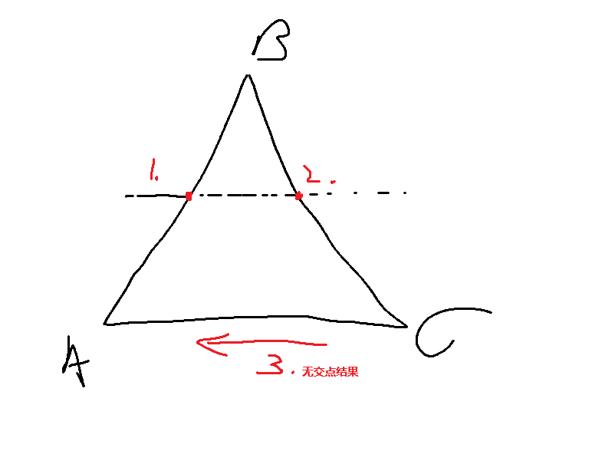
最后再进行填充即可
优化二
同样也是采用扫描法并使用线性插值，但是把三角形分为了上下两个部分进行插值，逐行计算左右边界然后填充对应像素

首先要对坐标进行升序排序，由于我们的原点在屏幕左上方，所以y最小的在上面，最大的在下面，最后再计算出total_height用来判断当前扫描线位置比例方便计算x
上半代码：
if (ay != by) { // 如果下半部分没有退化
int segment_height = by - ay;
for (int y=ay; y<=by; y++) { // 从 ay 到 by 扫描水平线
int x1 = ax + ((cx - ax)*(y - ay)) / total_height;
int x2 = ax + ((bx - ax)*(y - ay)) / segment_height;
for (int x=std::min(x1,x2); x<std::max(x1,x2); x++) // 画一条水平线
framebuffer.set(x, y, color);
}
}

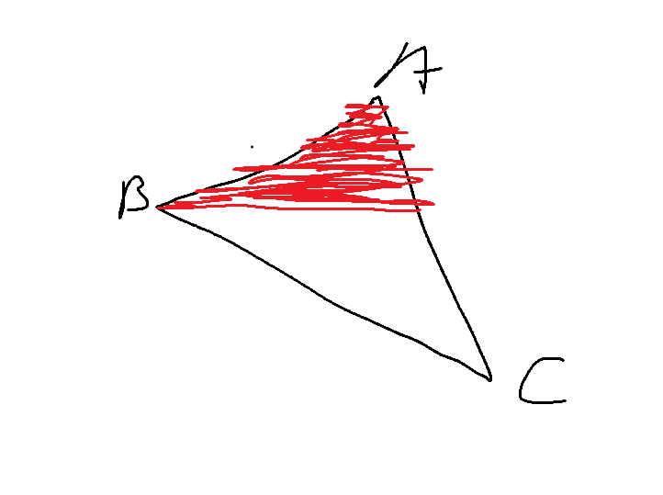
下半代码：
if (by != cy) { // 如果上半部分没有退化
int segment_height = cy - by;
for (int y=by; y<=cy; y++) { // 从 by 到 cy 扫描水平线
int x1 = ax + ((cx - ax)*(y - ay)) / total_height;
int x2 = bx + ((cx - bx)*(y - by)) / segment_height;
for (int x=std::min(x1,x2); x<std::max(x1,x2); x++) // 画一条水平线
framebuffer.set(x, y, color);
}
}
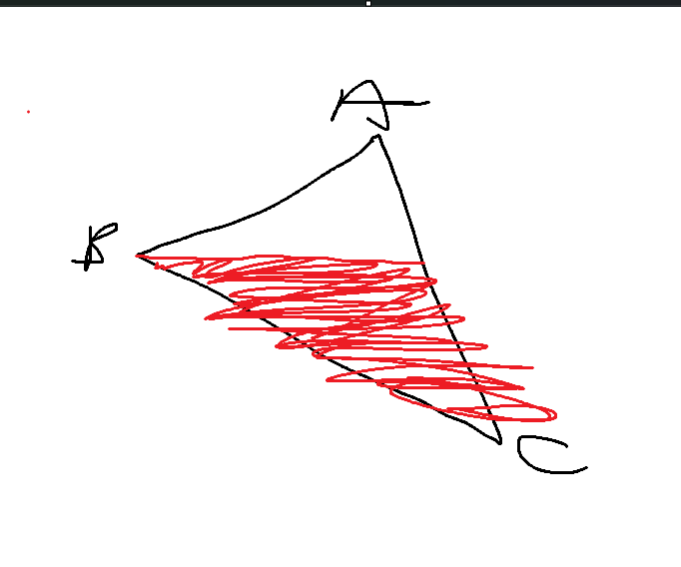
由于现代 GPU 通常采用基于图块、边函数等机制进行覆盖测试，而不是简单地使用 CPU 式扫描线填充，所以接下来我们要使用更为先进的技术
优化三
这次我们采用边函数(判断点是否在三角形内)+增量计算(去除重复计算)，首先我们要计算包围盒boundBox来判断要扫描的区域从而快速确认扫描线的范围
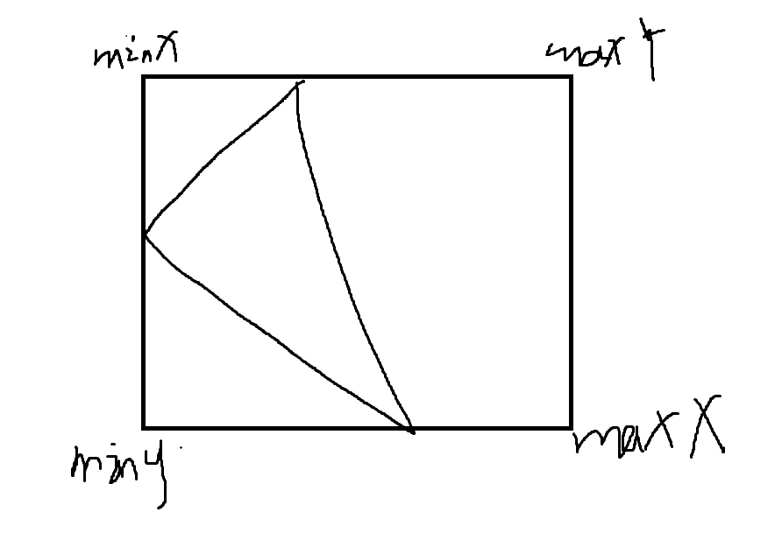
然后编写一个边函数工具，这是它的公式，工具内部不用做方向区分，但入参需要
$$一边\vec{AB}、点P(x,y)$$
$$E(P)=(B_{x}−A_{x})(y−A_{y})−(B_{y}−A_{y})(x−A_{x})$$
注意，我们是y轴向下，顺时针绕序会变成逆时针；逆时针绕序会变成顺时针，E(P)值也会翻转(但总体看顺时针逆时针其实没变化)
如果三角形绕序为顺时针(A->B->C)：$\left\{\begin{aligned}E(P)>0，P在线段AB左侧 \\ E(P)<0，P在线段AB右侧 \\ E(P)=0，P在线段AB上\end{aligned}\right.$
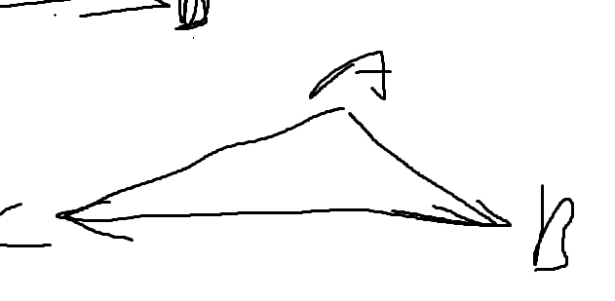
如果三角形绕序为顺时针(A<-B<-C)：$\left\{\begin{aligned}E(P)<0，P在线段AB左侧 \\ E(P)>0，P在线段AB右侧 \\ E(P)=0，P在线段AB上\end{aligned}\right.$
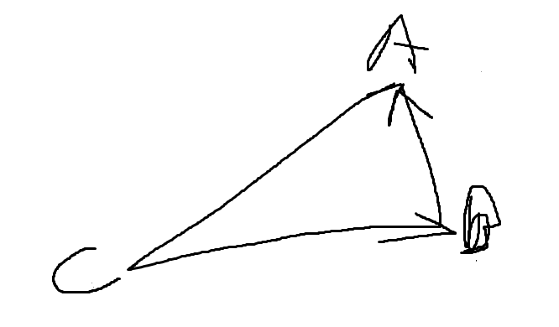
现在我们能够确定点的位置了，从而能够确定点对于三角形的三条边是在哪个位置
对于循环而言，我们是从(minX,maxY)出发逐行扫描，但不必计算每个点，我们使用增量计算就可以避开大量的乘法计算(边函数计算)，所以只需要跳行和约束就行
for(int y=bbminy; y<=bbmaxy; y++){
...
for(int x=bbminx; x<=bbmaxx; x++){
...
}
}
由于
$$E(P)=E(x,y)=(B_{x}−A_{x})(y−A_{y})−(B_{y}−A_{y})(x−A_{x})$$
整理后得
$$E(x,y)=ax+by+c$$
其中a、b、c 都由边的两个端点决定，是固定的常数
这意味着，边函数值会随着点的坐标变化而规律地变化
如果x向右移动一个单元(x+1,y)
$$E(x+1,y)=a(x+1)+by+c$$
也就是
$$E(x+1,y)=ax+by+c+a$$
就得到
$$E(x+1,y)=E(x,y)+a$$
如果y向下移动一个单元(x,y+1)——y轴向下
$$E(x,y+1)=ax+b(y+1)+c$$
也就是
$E(x,y+1)=ax+by+c+$b
就得到
$$E(x,y+1)=E(x,y)+b$$

所以固定增量就是a和b，在x和y不断移动的情况下不必再重新计算P点的E(P)只需要计算增量即可，如点$A(x_{1},y_{1}),B(x_{2},y_{2}),a=y_{1}−y_{2}或y_{2}−y_{1}(根据绕序)$

虽然说我们边函数判断点的位置是要看绕序，但是我们判断点是否在三角形内部并不需要进行判断绕序，分别给出顺时针绕序和逆时针绕序两张例子：
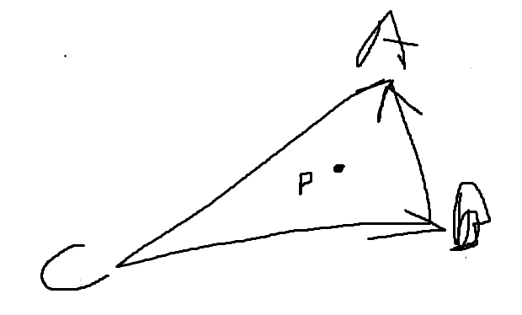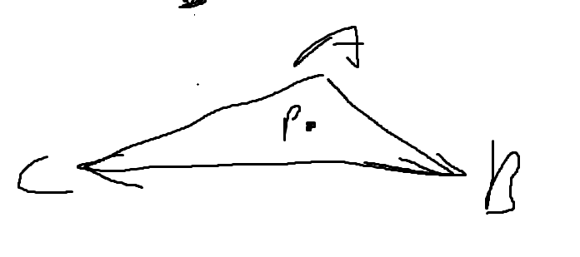
我们发现P要么都在线段左侧，要么都在线段右侧(注意，线段左右是按线段方向来进行划分的)，所以我们只需要判断三个E(P)是否同号即可。核心代码：
int bbminx = std::min(std::min(ax, bx), cx); // 三角形的包围盒
int bbminy = std::min(std::min(ay, by), cy); // 由左上角和右下角定义
int bbmaxx = std::max(std::max(ax, bx), cx);
int bbmaxy = std::max(std::max(ay, by), cy);

// 初始化边函数值，方便后续做增量计算
int E1_row = line_function(ax, ay, bx, by, bbminx, bbminy);
int E2_row = line_function(bx, by, cx, cy, bbminx, bbminy);
int E3_row = line_function(cx, cy, ax, ay, bbminx, bbminy);

int a1 = ay - by;
int a2 = by - cy;
int a3 = cy - ay;

int b1 = bx - ax;
int b2 = cx - bx;
int b3 = ax - cx;

#pragma omp parallel for
for(int y=bbminy; y<=bbmaxy; y++){
// 每一行独立初始化，每一行的初始边函数值应该独立计算，不能直接让上一行的变量状态影响下一行
int Ep1 = E1_row + (y - bbminy) * b1;
int Ep2 = E2_row + (y - bbminy) * b2;
int Ep3 = E3_row + (y - bbminy) * b3;
for(int x=bbminx; x<=bbmaxx; x++){
if((Ep1>=0 && Ep2>=0 && Ep3>=0) || (Ep1<=0 && Ep2<=0 && Ep3<=0)){
framebuffer.set(x, y, color);
}
Ep1 += a1;
Ep2 += a2;
Ep3 += a3;
}
}
为了多样化，我们还可以利用重心坐标来进行光栅化
利用重心坐标来进行光栅化的方法
前面不变，我们还是要使用包围盒，重点是重心坐标，同样也是判断P是否落在三角形内部，但是需要分别计算其有向面积是否都和原三角形有向面积成正比，所以我们把P表示成三个顶点的集合：$P=αA+βB+γC$，其中A、B、C是三个顶点，而其它三个希腊字母则是权重，组成重心坐标$(α,β,γ)$
$$α=\frac{Area(PBC)}{Area(ABC)}$$
$$β=\frac{Area(PAC)}{Area(ABC)}$$
$$γ=\frac{Area(PAB)}{Area(ABC)}$$
如图
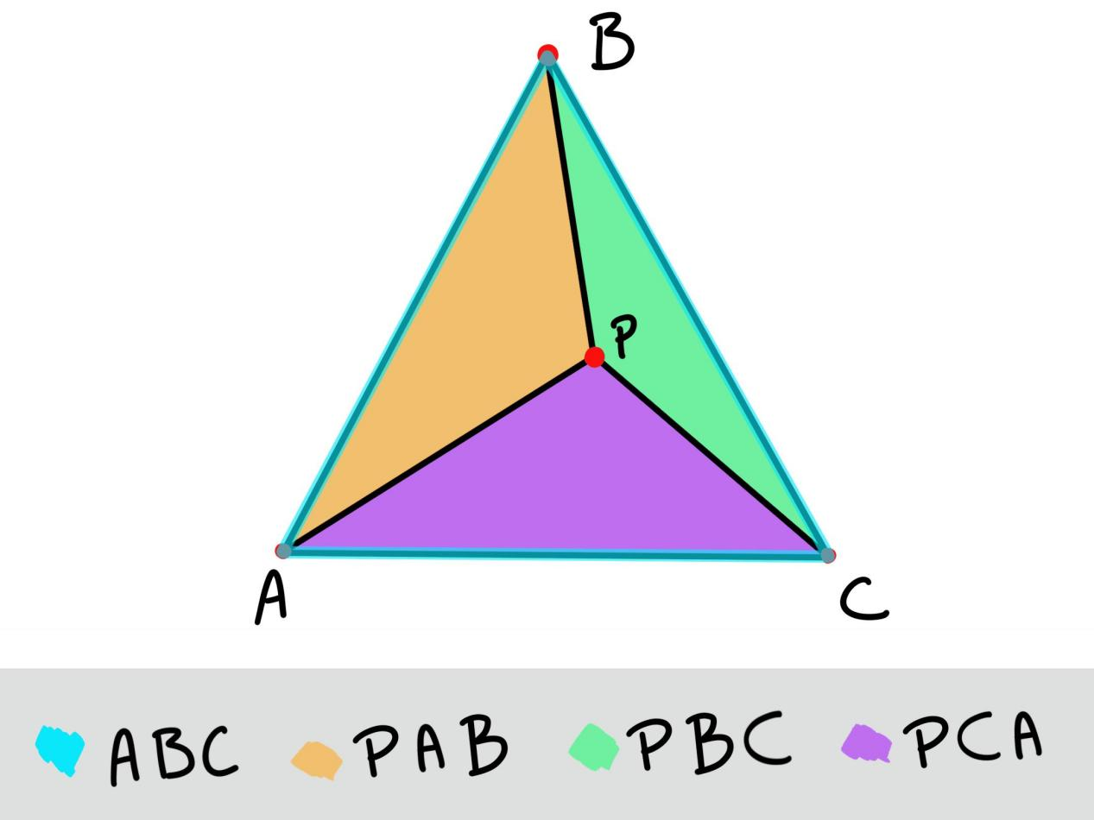

其中Area的数学定义是
$$S=\frac{1}{2}(B_{y}−A_{y})(B_{x}+A_{x})+(C_{y}−B_{y})(C_{x}+B_{x})+(C_{y}−C_{y})(A_{x}+C_{x})$$
用来计算三角形实际有向面积，也叫鞋带公式
如果重心坐标为负，则表明P点在三角形外，核心代码：
for (int x=bbminx; x<=bbmaxx; x++) {
for (int y=bbminy; y<=bbmaxy; y++) {
double alpha = signed_triangle_area(x, y, bx, by, cx, cy) / total_area;
double beta = signed_triangle_area(x, y, cx, cy, ax, ay) / total_area;
double gamma = signed_triangle_area(x, y, ax, ay, bx, by) / total_area;
if (alpha<0 || beta<0 || gamma<0) continue; // 重心坐标为负 => 该像素在三角形之外
framebuffer.set(x, y, color);
}
}
同时，如果P在三角形内部，那么一定有
$$α+β+γ=1$$
(两边同时除以三角形面积)
这个性质可以用来算顶点属性插值

具体内容
数据布局：三角形三点坐标、tga对象及其颜色

固有方法为：triangle_X光栅化

遇到过的问题
- 自己做光栅化功能时使用画线算法去填充三角形，没有考虑到锯齿原因，从而导致三角形填充后有空缺，后续改为坐标填充
- 做边函数+增量函数的计算时没分清三角形绕序和左右是怎么判断的(最开始我是从观察者角度去看到的，我以为三角形左边就都是线段的左边，结果发现是要从画线的方向出发看)，结果导致填充到三角外面了

模块五——颜色线性插值渲染_{(2026.11.4更新)}
链路：三点和TGA相关信息进入——>颜色填充

应用场景：光栅化三角形且可应用渐变

设计选择(为什么)
此设计沿用了triangle_5重心坐标的光栅化方式，我们现有
$$P=αA+βB+γC$$
假设$C=(R、G、B)$
如果设A、B、C点的颜色分别为$C_{1}、C_{2}、C_{3}$，则P点的颜色则可以表示为
$$C_{p}=αC_{1}+βC_{2}+γC_{3}$$
当然我们实际上需要分别计算R、G、B三个通道的颜色，例如
$$R_{p}=αR_{1}+βR_{2}+γR_{3}$$
那么
$$C_{p}=(αR_{1}+βR_{2}+γR_{3}、αG_{1}+βG_{2}+γG_{3}、αB_{1}+βB_{2}+γB_{3})$$
这样我们就能得到每个点其权重的颜色，从而达到深度图(深度图是根据三个点的z来的，也就是$αz_{1}+βz_{2}+γz_{3}$)或者三点渐变
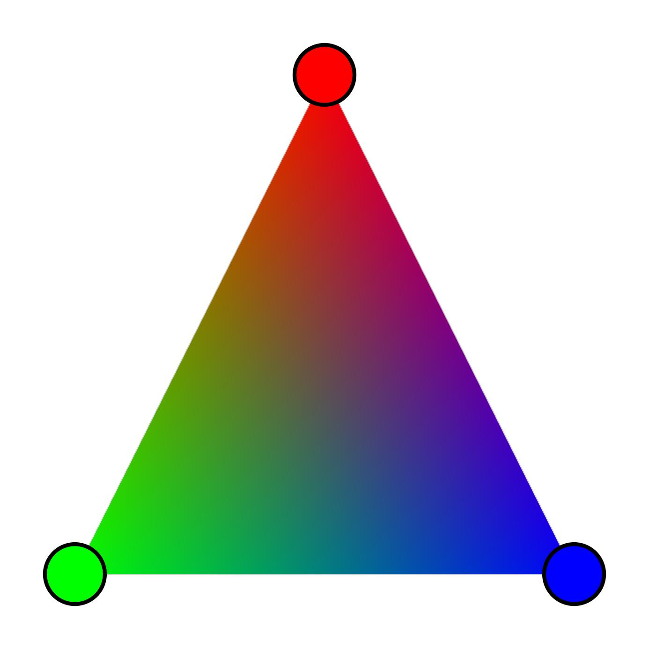
所以为什么选择重心坐标达到顶点属性插值呢？
Ans：因为重心坐标是最通用、最自然的方法，它最大的优势就是可以直接利用三角形内部点与三个顶点的几何关系计算属性，例如纹理坐标uv映射、法线normal、深度z、光照参数、世界空间坐标
当然还有线性插值[t,1-t]，用于分阶段插值；平方方程插值，适合增量计算和性能优化；最近顶点赋值，没有平滑过渡容易产生色块

